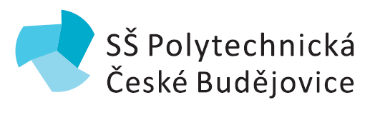

SŠ polytechnická, České Budějovice, Nerudova 59
HLEDÁ
Školního psychologa
Požadavky
- VŠ magisterské vzdělání, odbornou kvalifikaci dle § 19 zákona č. 563/2004 Sb.
- profesionální přístup, samostatnost a schopnost týmové spolupráce
Náplň práce
- Individuální podpora žáků – diagnostika, intervence a konzultace
- Spolupráce s pedagogy a rodiči
- Práce s třídními kolektivy
Nabízíme
- 5 týdnů dovolené, omezený pracovní režim o prázdninách
- Příspěvek na stravování
- Příspěvek na penzijní připojištění
- Příjemné pracovní prostředí, sportovní vyžití – tělocvična, posilovna
- Možnosti bezplatného parkování v areálu školy
- Přátelský a profesionální tým
Finanční ohodnocení
- Dle platných platových tarifů pro školství
Nástup
- Od 1. 9. 2026

Kontaktní osoba
Ing. Luboš Kubát, ředitel školy
Email.: kubat@sspcb.cz

